Coronaprotocol bij Nuvo’68
Met ingang van 17 januari 2022

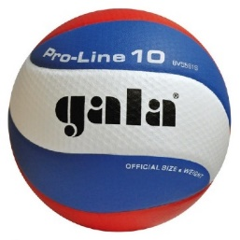
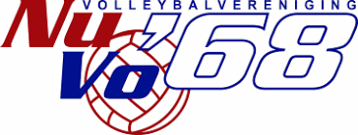

- Heb je klachten als koorts, keelpijn, verkoudheid of hoesten: Blijf thuis!
- Houdt 1,5 meter afstand buiten de zaal, probeer dit ook zo veel mogelijk te doen in de zaal.
- Het dragen van een medisch mondmasker is verplicht in de hongerman, behalve tijdens het sporten.
- Het laten zien van een QR code is verplicht om binnen te komen.
Staat er niemand in de hal, loop dan eerst naar boven voordat je de kleedkamers/zaal in gaat!
- Publiek is niet toegestaan.
- Luister naar de vrijwilligers en respecteer de regels.
- Desinfecteer je handen bij binnenkomst van de hal.
- De bar is gesloten, dus kan er hier niks gekocht worden. Wel kan hier natuurlijk een cool pack gehaald worden!
- Ouders die hun kind(eren) brengen, mogen de hongerman betreden mits zij een mondmasker dragen. Ouders mogen hun kinderen helpen met omkleden, maar worden daarna verzocht om de Hongerman weer te verlaten.
Voor leden:
- De trainer controleert elke trainingsavond de QR code van de spelers van zijn/haar team (18+ leden)
Belangrijk: wij vragen graag om uw begrip voor de nieuwe regels en hopen dat er niemand in discussie gaat met de controlerende vrijwilligers. Mits er echt iets aan de hand is mail dan naar voorzitter@nuvo68.nl
Nuvo’68 wenst iedereen veel plezier met het volleyballen en onthoud
